ГАУСО СО «КЦСОН города Каменска Уральского»
Школа пожилого человека
По направлению:
«Обучение навыкам ухода»
Тема: «Витаминная кладовая – его величество кабачок. Целебные свойства и рецепты приготовления»
Руководитель: специалист по социальной работе Окулова Галина Федоровна.

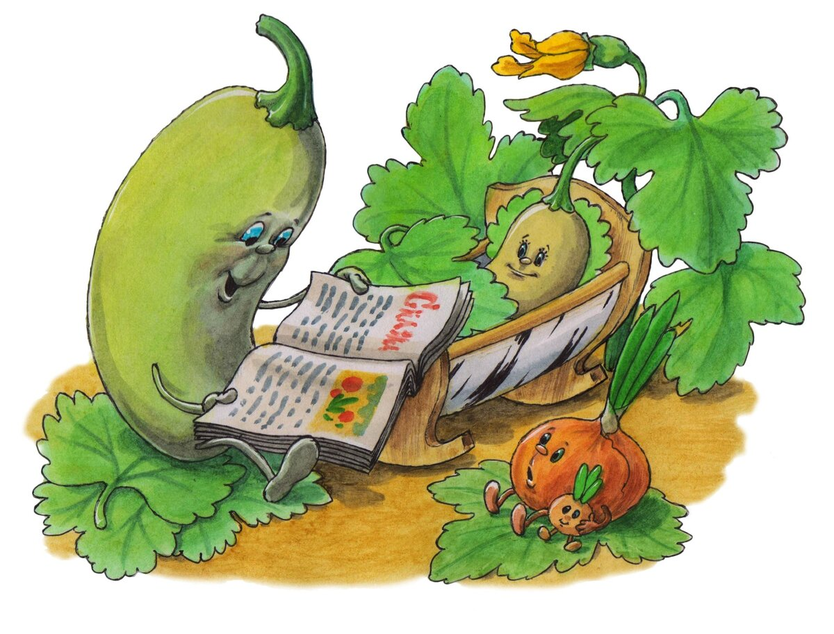
Латинское название кабачка Cucurbita pepo var. giromontina. По научной классификации кабачок относят к царству растений, отделу покрытосеменных, классу двудольных, порядку тыквоцветных, семейству тыквенных, роду тыквы, виду тыква обыкновенная, подвиду кабачок.
Кабачок – один из ближайших родственников огурца. Эти растения очень похожи по внешнему виду, имеют сходные по питательности и вкусу плоды. Даже цветы у них почти одинаковые, только у кабачков – больше.
Кабачок - одна из древнейших в мире огородных культур. Относится к семейству тыквенных, кабачки родом с Американского континента.
Археологические раскопки доказывают, что там их выращивали еще в 3000 году до н.э. Кабачки входили в тройку самых популярных овощей (наряду с кукурузой и фасолью), разводимых коренными жителями Америки - индейцами. В Старый Свет, Европу, кабачки попали довольно поздно, лишь в эпоху Великих географических открытий. Приняли их там, не сказать, чтобы очень радушно. К примеру, слова "кабачок" и сленговое "дурачок". А еще "кабачком" в некоторых языках почему-то называют небольшие питейные заведения. Непонятно, чего все так невзлюбили этот овощ, который, кстати, в выращивании довольно неприхотлив и нетребователен. Одна лишь Италия по достоинству оценила "заморский фрукт", перекрестила его в "zucchina" и определила ему весьма важное место в национальной кулинарии.

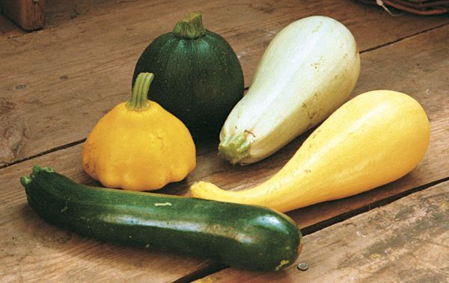
Однако есть ещё одна версия появления кабачков – вернее, легенда, очень красивая и даже романтическая. Она повествует о том, что кабачки были подарены богами индийским женщинам, ожидавшим возвращения своих мужей из плавания на берегу океана. Тысячи лет назад на побережье Индийского океана жило племя рыболовов: рыба обеспечивала их существование и благополучие. Когда мужчины уходили на своих маленьких лодках в океан, женщины на берегу ждали и молили богов об их благополучном возвращении. Однажды, устав ждать и измучившись от голода, они попросили богов дать им в пищу плод, который был бы таким же нежным, как мякоть рыбы, и мог расти на земле. Ещё они просили, чтобы плод напоминал вкус моллюсков и крабов, цветом был похож на море в лунную ночь, а его кожица была прочной, как черепаший панцирь. И тогда боги дали женщинам кабачки. Где именно появились кабачки, для нас не так важно: сегодня их выращивают везде, а в Россию они попали именно из тех стран, которые для нас считаются южными – Турции и Греции, и случилось это уже в XIX веке.
Кабачки относят к отряду тыквенных, категории крахмалистые и их плоды могут очень долго храниться: почти всю зиму, до самой весны, а весной быстро вырастают тепличные кабачки - так что употреблять их в свежем виде можно практически круглый год. Плод кабачков продолговатый, а цвет может быть разным: зелёным всех оттенков, полосатым, золотисто-жёлтым или даже белым. Кабачки прекрасно усваиваются организмом, и для их употребления почти нет противопоказаний, рекомендуется всем.
Существует много сортов, зарубежных и отечественных, но лучшие сорта цукини: Аэронавт (ранний), Грибовские 37(среднеспелой), Зебра(ранний), Сосновские(ультраскороспелый), Цукеша(ранний), Скворушка(ранний). Отечественные более нежным вкусом и повышенной пищевой ценностью. Еще одно преимущество кабачков отечественных сортов заключается в том, что они намного лучше приспособлены к длительному хранению в естественном виде, а также хорошо сохраняют вкусовые качества при переработке и консервации.
Для зарубежных сортов характерны, во-первых, кабачки имеют более тонкую, в сравнении с российскими, кожицу и меньшую семенную камеру, благодаря чему их плоды содержат большее количество полезной мякоти, во-вторых, зарубежные гибриды могут гораздо дольше оставаться на кустах, при этом не перерастая и не перезревая. Поэтому для немедленного использования в пищу больше подходят именно зарубежные сорта. А вот для консервации лучше использовать отечественные. Особенно это касается приготовления так любимой многими россиянами кабачковой икры. Чем еще выгодно отличаются зарубежные сорта от российских, там это более товарным видом собранного урожая, который к тому же сохраняется гораздо дольше. Поэтому, тем дачникам, которые собираются выращивать кабачки не только для собственных нужд, но и для продажи на ближайших рынках, лучше обращать внимание на иностранцев.
Состав кабачков
Вещества, содержащиеся в кабачках, оказывают благоприятное влияние на пищеварение и состояние кожи; в них есть клетчатка и много хорошей структурированной воды – 90-95%; очень мало калорий – от 16 до 24 ккал на 100 г продукта, и богатый витаминно-минеральный состав.
Кроме белков, жиров и углеводов, кабачки содержат органические, насыщенные и ненасыщенные жирные кислоты, сахара; витамины: А, Е, С, Н, группы В, РР (никотиновая кислота), бета-каротин; минералы: кальций, магний, натрий, калий, фосфор, железо.
Выращивание, Уход, Полив, Сорта, урожай.
Выращивание кабачков рассадой или проросшими семенами, в крайнем случае - сухими семенами. В открытый грунт усадить в первой - второй декаде мая. пересадить их через 70-80 сантиметров друг от друга. Если посадка рассады или высев семян проводятся в ранние сроки, прикрыть полиэтиленовой пленкой.
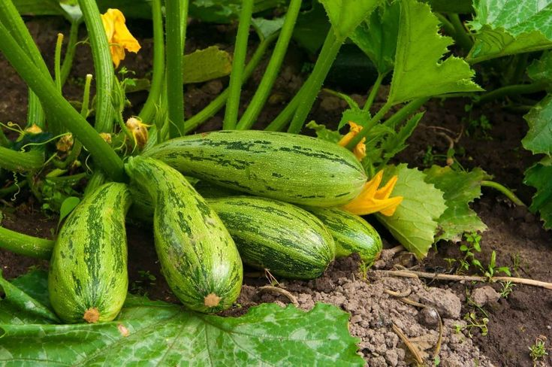
Уход сводится к регулярным поливам, прополкам, своевременному удалению старых листьев. Подкармливать растения раствором коровяка (1:10) или куриного помета (1:20).Проводя поливы, надо стараться избегать попадания воды на листья и завязи, особенно на участках, которые плохо проветриваются. Собирать кабачок надо будет не ранее двух раз в неделю, срезая вместе с плодоножкой плоды размером 20-30 см. Это также будет способствовать повышению урожая.

Опыление же надо будет делать вручную. Для этого с вечера необходимо будет изолировать бутоны мужских (пустоцвет) и женских : цветков, которые еще не расцвели, надев на них марлевые мешочки. Когда бутоны расцветут, пыльцу мужских цветков следует перенести на рыльца женских цветков. Обычно пыльцы с одного мужского цветка хватает на два женских. После этого женские цветки надо будет снова изолировать с помощью марлевого мешочка для того, чтобы избежать их случайного опыления. На семена следует оставлять полностью спелые плоды, причем правильной формы, типового для сорта цвета, без повреждений.
Кабачки – один из главных источников витаминов, углеводов, органических веществ, полисахаридов и минеральных элементов. Они поставляют в наш организм кальций, калий, фосфор, магний и множество других полезных веществ. Польза заключается в благоприятном воздействии и на процесс пищеварения – в них содержатся эфирные масла, которые, влияя через обоняние, способствуют выделению пищеварительных соков. Они, в свою очередь, помогают переваривать организму более тяжелые продукты – мясо или рыбу. Именно поэтому любое лечебное питание не обходится без овощей.
Овощи подразделяются на две категории:
I. Крахмалистые (картофель, кабачки, патиссоны, тыква, брюква, цветная капуста, морковь, свекла, корни хрена, петрушки, сельдерея );
II. Зеленые, не крахмалистые — это различная зелень, огурец, баклажан, всех видов кочанная капуста, лук зеленый и репчатый, чеснок, редис, редька, репа, болгарский перец, помидор.
Овощи первой категории насыщены крахмалом, особенно картофель, что приравнивает его к зерновым и крупяным культурам. Овощи второй категории замечательно сочетаются со многими продуктами, кроме молока. Они способствуют перевариванию животных белков, а также способны нейтрализовать и вывести из организма токсины. Такое разделение дает представление о правильном сочетании овощей в употреблении с другими продуктами.

Полезные и лечебные свойства кабачков
Вкусные и полезные кабачки прекрасно насыщают и относятся к диетическим продуктам и отличаются ценными лечебными свойствами. Благодаря большому содержанию клетчатки, витаминов и ценных веществ. Способностью не утрачивать свои природные полезные свойства при термической обработке и длительном хранении. Кабачки удаляют лишнюю жидкость из организма, этим полезны для почек и мочевыводящих путей. Способны в рекордные сроки очистить организм и восстановить водный баланс после отравления токсинами. Разгружают печень и желчный пузырь, облегчают симптомы колита и холецистита, при застое желчи и дискинезии желчевыводящих путей.
Кабачки не раздражают желудок и кишечник, но мягко стимулируют их работу и заживляют слизистые оболочки, поэтому полезны после желудочно-кишечных операций; обладают мягким мочегонным действием и нормализуют состояние кишечной микрофлоры; помогают организму лучше усваивать белки. Пищевые волокна этих овощей способны всасывать и выводить токсины, соль, «плохой» холестерин и лишнюю воду, поэтому их рекомендуют употреблять при склонности к отёкам и ожирению. Блюда из кабачков помогают при различных формах отёков. При зашлакованности организма рекомендуется съедать около 200 г кабачков в сутки. Независимо от сорта кабачки обладают схожими витаминными и минеральными составами. В них содержится витамин С, А, каротин, углеводы. Это настоящий диетический продукт калорийность кабачков (молодых плодов) всего 270 ккал на 1 килограмм.
Кроме того, польза кабачков для желудка в том, что они очень легко усваиваются. Причём – в любом виде. Пищеварительный тракт очень быстро переваривает и печёные, и жареные кабачки. Кабачковая икра - всего 18-20 калорий на каждую сотню граммов. Блюда из кабачков рекомендуют, употреблять при холецистите, колите, нефрите, гипертонии, атеросклерозе. Они улучшают пищеварение и обмен веществ, выводят из организма избыток жидкости и желчи, а также токсины. Кабачки препятствуют всасыванию холестерина, да еще и содержат специфические ферменты, которые растворяют белки, что очень важно для людей с больной печенью. Полезен кабачок для сердца и органов кровеносной системы. Кабачки прекрасно усваиваются организмом, и для их употребления нет противопоказаний: их можно и нужно есть детям, больным, ослабленным и пожилым людям.

Какие части кабачка содержат больше нитратов. Важно знать также, в каких частях растений нитраты накапливаются в особенно большом количестве. Кабачки опасны кожурой, потому ее нужно срезать как можно толще.
В каком виде нужно употреблять кабачки? Играя огромную роль в пополнении организма необходимыми питательными веществами, кабачки дают чувство сытости. Это значит, что овощи — это полноценная еда, а любая еда должна быть не только вкусной и красивой, но и полезной. Многие овощи готовятся в сыром виде, а кабачки нуждаются в обязательной кулинарной обработке.
Способы хранения кабачков. Первое, нужно правильно отобрать плоды. Выбрать спелые кабачки, среднего размера. Чтобы определить степень зрелости, попробуйте проткнуть кожуру плода с помощью ногтя: если готов, сделать это будет невозможно. Такие овощи откладывайте для хранения. Поверхность должна быть без повреждений, у всех кабачков были сохранены плодоножки.
Хранение в холодильнике: Свежие кабачки протереть сухой тряпочкой. Сложить в полиэтиленовый пакет и завязать. Сделать в пакете несколько отверстий для воздуха. Положить овощи в специальный ящик для овощей, который находится в холодильнике. Не забывать регулярно, осматривать овощи, поскольку даже в условиях холода продукты не застрахованы от гниения.
Хранение в морозильной камере: Нарезанные любым способом овощи разложите на поддоне и отправьте в морозилку на пару часов. После этого поддон можно достать, содержимое разложить по пакетам и вернуть в морозильную камеру.
Хранение в подвале: В подвешенном состоянии. Каждый кабачок положить в отдельную сетку. Подвесить сетки к перекладине, поближе к потолку, чтобы плоды не должны соприкасаться. Помещение чаще проветривать. В картонной коробке. Взять любой картонный ящик и уложить в него кабачки одним слоем. Оградить их друг от друга картонными перегородками. В ящике хранить в открытом виде. На полке с соломой. Застелить полку сухой соломой и уложить туда продукты, чтобы плоды не соприкасались.

Кабачки в кулинарии.
Калорийность кабачка — 16 ккал. Кабачок является богатым источником калия, клетчатки, каротин, белки и углеводы, аскорбиновая кислота, пектин, витамины группы В, фосфора, кальций, магний, железо. В составе кабачков находится так называемый клеточный сок — природная жидкость, из которой они состоят почти на 95%. Эта жидкость легко усваивается, питает организм и не приводит к увеличению веса. Вообще, кабачки рекомендуется использовать в диетическом, а также детском питании благодаря низкой калорийности. Кабачки — излюбленный овощ средиземноморской кухни. Их тушат, жарят, маринуют, солят, делают из них овощные рагу и икру. В южных странах из кабачков готовят даже компоты и морсы, добавляя к ним кисло-сладкие ягоды. Это прекрасный легкий гарнир для тяжелых мясных блюд, они облегчают переваривание пищи и не дают откладываться лишним жирам. Кабачковая икра — продукт, который не теряет полезных свойств даже при консервации.
Энергетическая ценность кабачка
Белки 0,60 г., Жиры 0,30 г., Углеводы 4,90 г., Калорийность, ккал 23,00 и соответственно Консервы овощные - икра из кабачков 2,00 9,00 8,50 122,00
РЕЦЕПТЫ

Кабачковая икра
Одна из лучших закусок, которую можно приготовить из кабачков.
Тебе понадобится: 2 кабачка, 1 луковица, 1 морковь, 3 зубчика чеснока, специи, растительное масло.
Приготовление: Очисти и крупно нарежь все овощи, сбрызни маслом, присоли и заверни в фольгу. Отправь их в духовку примерно на полчаса при 180 градусах. А затем отправь овощи, чеснок и специи в блендер, измельчи икру до однородности и дай ей остыть в холодильнике.

Лапша из кабачков
Для приготовления такого необычного гарнира достаточно будет только овощей и овощечистки.
Тебе понадобится: 700 г кабачков, 1 морковь, 1 зубчик чеснока, зелень.
Приготовление: С помощью овощечистки нарежь морковь и кабачки тонкими лентами. Обжарь их в разогретом масле примерно 2-3 минуты. Всыпь чеснок и рубленую зелень, и готовь еще 1 минуту.

Кабачковые оладьи
Советуем подавать их со сметаной или йогуртовым соусом.
Тебе понадобится: 1 кабачок, 1 яйцо, 1 ст.л. сметаны, 3-4 ст.л. муки, специи.
Приготовление: Натри и немного отожми кабачок. Добавь остальные ингредиенты и смешай все вместе. Выкладывай оладьи ложкой на сковороду и жарь с двух сторон до золотистого цвета.

Запеканка из кабачков
Отличное семейное блюдо как на завтрак, так и на ужин.
Тебе понадобится: 800 г кабачков, 100-150 г твердого сыра, 4 яйца, 5 ст.л. сметаны, 1 зубчик чеснока, 10 г зелени, специи.
Приготовление: С помощью венчика смешай яйца, сметану, измельченный чеснок, зелень и специи по вкусу. Кабачки нарежь кружочками, выложи в жаропрочную форму и полей этой заливкой. Сверху засыпь кабачки слоем тертого сыра и готовь примерно 20-30 минут в духовке при 180 градусах до золотистого цвета.
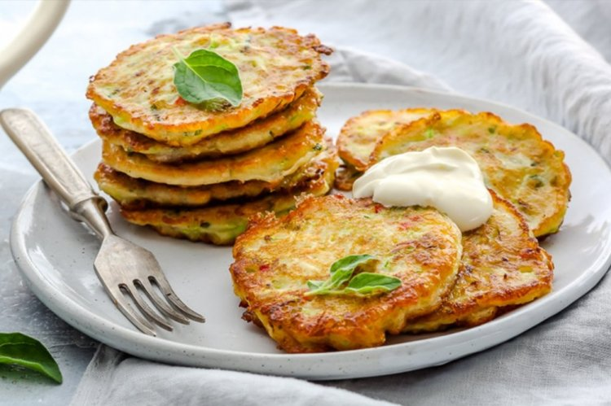

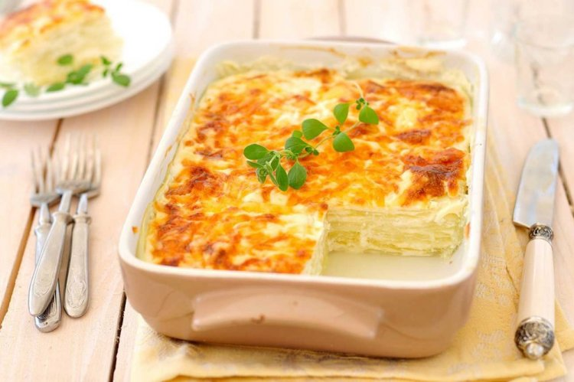

Кабачки по-корейски
Кабачки – один из лучших вариантов для заготовок в корейском стиле.
Тебе понадобится: 1 кг кабачков, 300 г моркови, 4 зубчика чеснока, 1 перец чили, 1/2 пучка зелени, 1 ст.л. сахара, 1 ч.л. соли, 1,5 ч.л. кориандра, 1 ст.л. соевого соуса, 10 ст.л. растительного масла, 2 ст.л. яблочного уксуса, специи.
Приготовление: Натри кабачки и морковь на корейской терке, а чеснок, чили и зелень – измельчи. Добавь все специи, сахар и соль, и залей горячим маслом. Влей яблочный уксус, перемешай заготовку и дай ей несколько часов настояться.

Суп-пюре из кабачков
Готовый суп советуем подавать с сухариками или обжаренным беконом.
Тебе понадобится: 500 г кабачков, 2 картофелины, 1 морковь, 1 луковица, 3 зубчика чеснока, 1,5 л бульона, 200 мл жирных сливок, специи.
Приготовление: Вскипяти бульон, засыпь нарезанный картофель и оставь вариться. Измельчи и обжарь лук с морковью до мягкости, добавь кабачки и жарь еще 4-5 минут. Отправь овощи к картошке, приправь и вари все вместе 10-15 минут. Блендером измельчи суп до однородности, влей сливки, еще раз доведи до кипения и сними с огня.
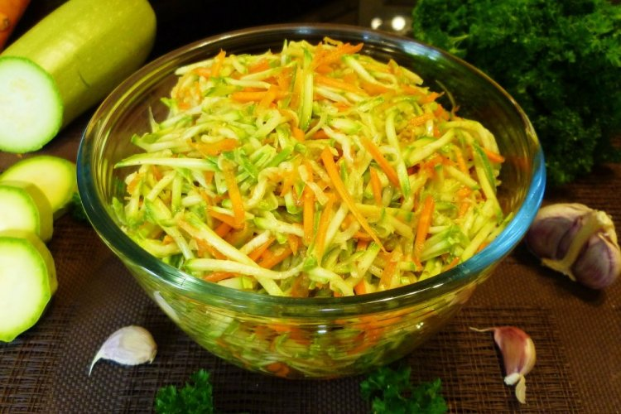

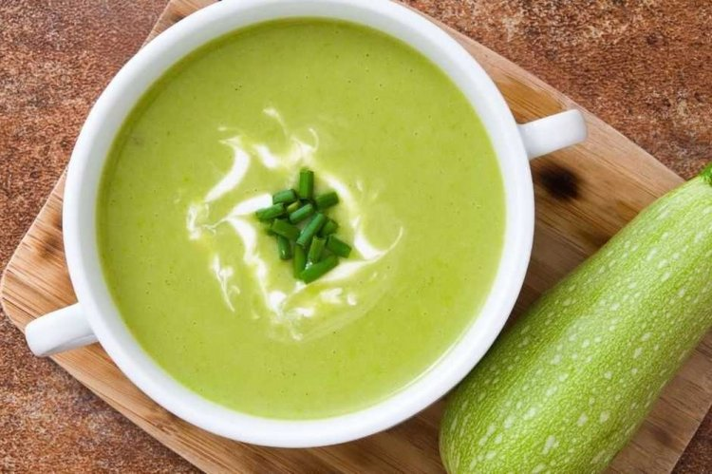

Овощные котлеты из кабачков
Прекрасная альтернатива классическим мясным котлетам.
Тебе понадобится: 600 г кабачков, 100 г моркови, 150 г картошки, 2 яйца, 2 зубчика чеснока, 10 г зелени, 2 ст.л. манки.
Приготовление: Натри все овощи на крупной терке и слегка отожми. Измельчи зелень и чеснок, взбей яйца и смешай все ингредиенты. Оставь массу на 15 минут до разбухания манки. Сформируй и обжарь котлеты на среднем огне с двух сторон.

Закусочные рулетики из кабачков с творогом
акже эти рулетики можно готовить с любой начинкой, которая тебе больше нравится.
Тебе понадобится: 2-3 кабачка, 250 г творога, 3 зубчика чеснока, 1 пучок укропа, 2 ст.л. сметаны, специи.
Приготовление: Нарежь кабачки тонкими слайсами вдоль и слегка обжарь их до румяности. Смешай творог, сметану, специи, измельченный чеснок и укроп. Заверни начинку в слайсы из кабачков. Готово!
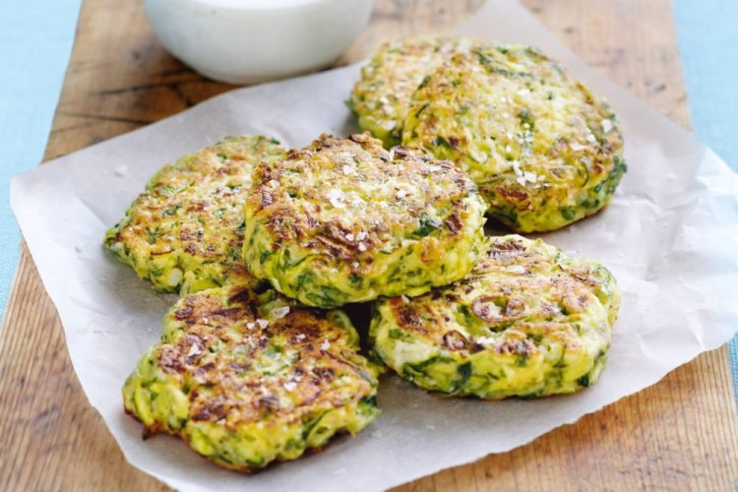

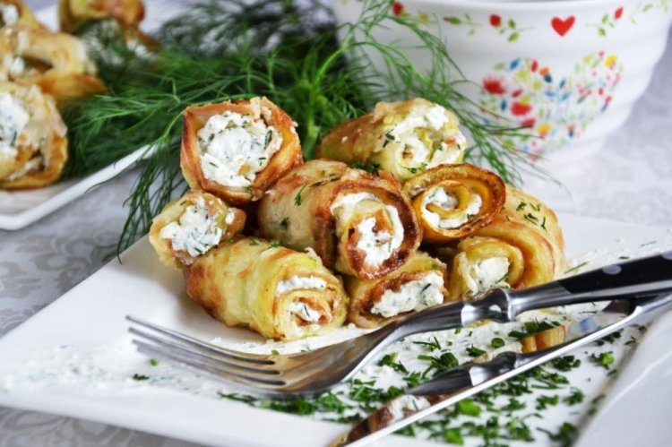

Вывод:
1. Кабачки очень малокалорийны.
2. В их составе содержится меньше воды, чем в других бахчевых. Именно кабачковое пюре диетологи рекомендуют вводить в рацион маленьких детей первым: оно не приводит к расстройствам желудка.
3. Кабачки мягко воздействуют на пищеварительную систему. Это их полезное свойство связано с пониженным содержанием клетчатки.
4. Состав очень богат микроэлементами. Особенно – калием, он необходим для поддержания нормальной работы сердца, кровеносной системы и передачи нервных импульсов. Чем полезен кабачок для сердца и органов кровеносной системы.
Химический состав кабачков содержит большое количество железа и фосфора. Эти элементы принимают непосредственное участие в процессах кроветворения, и потому крайне необходимы для больных анемией. Витамин токоферол – натуральный антиоксидант, препятствующий повреждению клеток и тканей организма различными излучениями и токсинами.
Состав кабачка содержит токоферол в естественной активной форме. Большое количество витаминов С и А, входящих в химический состав кабачка, способствуют укреплению иммунитета и повышению защитных сил организма. В итоге, польза кабачка для организма просто неоценима.
Медики уже давно это знают, считая эту бахчевую культуру одним из самых полезных овощей. Полезные свойства кабачков для таких больных – очень весомый вклад в здоровье.

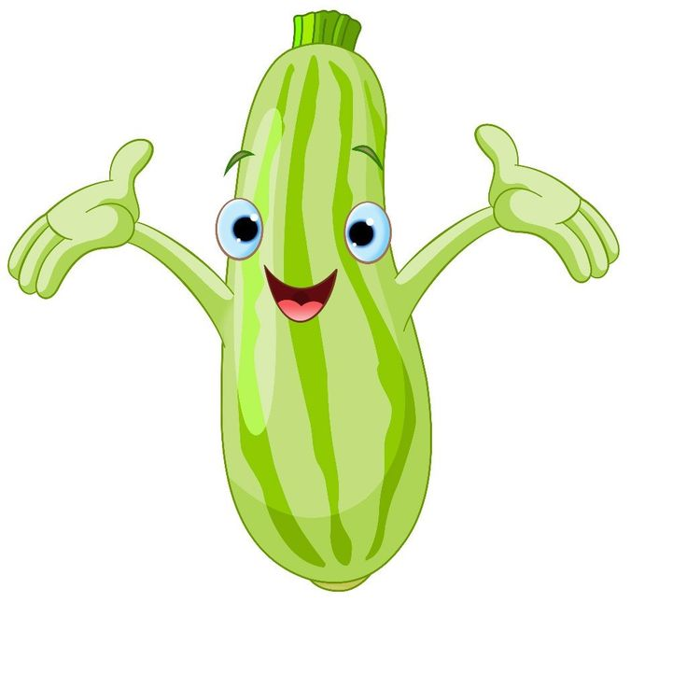
СПАСИБО ЗА ВНИМАНИЕ!

Список используемых источников:
1. Гончаров А.В. Видовые и сортовые особенности.
2. Голуб. О.В. Исследование пригодности к переработке кабачков.
3. Фатьянов В. Дыни, тыквы, кабачки, патиссоны.
4. Габинский А.В. Технология выращивания кабачка и патиссона в открытом грунте.
5. https://school-science.ru/7/1/39168

